**МОУ Капсальская СОШ им. Д.А.Ходуева**

**Муниципальный конкурс методических разработок «Уроки Победы».**

**Номинация «Лучший метапредметный урок».**

**Миронова Евгения Николаевна,**

**учитель русского языка и литературы**

**Капсал**

**2020**

**Урок Победы.**

**«Мы - помним! Мы - гордимся!»**

Цель:

1.формирование целостных представлений учащихся о Великой Отечественной войне;

2.воспитание патриотизма, любви к Родине, уважения к людям старшего поколения;

3.повышение интереса к истории родного края;

4.воспитание чувства гордости за величие наших предков;

5.выработка осмысленной жизненной позиции по отношению к событиям отечественной истории.

**Задачи:**

1.показать роль мужественности, нравственной стойкости, чувства долга и ответственности советских людей в годы Великой Отечественной войны перед обществом;

2.способствовать формированию положительной нравственной оценки

подвига во имя Родины.

Тип урока: урок формирования новых знаний.

Межпредметные связи: литература, история, краеведение.  
Оборудование: компьютер с колонками, проектор, экран, портреты дедов и прадедов учащихся, видеоролики, выставка книг, песни военных лет.

Подготовительная работа: подготовка учащимися 11 класса сообщений о Великой Отечественной войне, заучивание стихотворений, подбор материала для урока и презентации, составление рассказа учащихся 6 класса о дедах и прадедах совместно с родителями.

Аудитория: 6 класс.

Форма реализации: выступление учителя, библиотекаря и учащихся 6, 11 классов.

**Ход урока:**

**1.Организационный момент.**

**2.Вступительное слово учителя.**

Есть события, даты, имена людей, которые вошли в историю города, села, края, страны и даже в историю всей Земли. Одним из таких событий стала Великая Отечественная война нашего народа против фашистской Германии.

( 1 слайд).

В целях сохранения исторической памяти и в ознаменование 75-летия Победы в Великой Отечественной войне 1941-1945 годов Указом Президента Российской Федерации В.В.Путиным 2020 год объявлен в России Годом памяти и славы. Я считаю, что у такого события временные рамки весьма условны, ведь у подвига поколения Победителей и благодарной памяти их потомков нет и не может быть срока давности и границ.(2слайд).

Сегодня наш урок мы посвящаем великой исторической дате нашей страны – 75 лет со дня Победы.

7*5 лет, как война отгремела.  
Только память не тает, как дым,  
Одного сединой лишь задела,  
А другого- раненьем сквозным...  
  
Не забыты ни голод, ни беды,  
Ни друзей боевые дела.  
Вас Великая наша Победа  
Воедино, как прежде свела.* ***(Миронова Кира)***

(3 слайд).

**3.«Страницы Великой Отечественной войны».**

**Учитель:** Давайте вспомним о трагических и героических страницах Великой Отечественной войны.(4 слайд).

1.Официальная дата начала Второй мировой войны связана с нападением на Польшу немецко-фашистских войск Германии 1 сентября 1939 года.  Однако в Азии уже в декабре 1937 г. Япония напала на Китай – столицу Нанкин, в Европе война началась, когда фашистская Италия напала на Албанию уже в апреле 1939 г. (**Осодоева Вероника**). (5 слайд)

2. Во Вторую мировую войну было вовлечено 72 государства. В странах, участвовавших в войне, было мобилизовано до 110 млн. человек. В ходе войны погибло до 62 млн. человек (в том числе свыше 27 млн. граждан СССР.). В СССР входила Россия и еще 15 республик – теперь все они – суверенные государства. (**Имеева Ксюша**)

3.Великая Отечественная война началась 22 июня 1941 года в 4 часа **утра**вероломным нападением немецко-фашистских войск гитлеровской Германии на СССР, и продолжалась 3 года 10 месяцев и 18 дней или 1418 дней и ночей, завершившись восстановлением государственной границы СССР от Баренцева до Черного моря к 7 ноября 1944. (**Мироманова Олеся**).

«1418 дней». А. Николаев.

Перед нашей Родиной мы сочтемся славою,  
Все, кто кровью собственной породнился с ней.  
Шла война великая, шла война кровавая  
Тысяча четыреста восемнадцать дней.

Нас война отметила метиной особою,  
В жизни нет и не было ничего трудней,  
Метиной особою, самой высшей пробою  
Тысяча четыреста восемнадцать дней.

Наградила нас она фронтовым содружеством,  
Не было содружества крепче и родней,  
Под огнем, под пулями закаляли мужество  
Тысяча четыреста восемнадцать дней. (**Шегнагаева Маруся**).

4.Первой крепостью, принявшей на себя удар врага, стала Брестская Крепость. Героическая оборона Брестской крепости длилась с 22 июня до 20-х чисел июля 1941 г. В обороне принимало участие около 4 тысяч человек. Среди защитников Брестской крепости были представители более чем 30 наций и народностей. (**Имеева Ксюша**). (6 слайд).

5.Битва под Москвой в октябре 1941 - апреле 1942 года - одно из ключевых событий Великой Отечественной и второй мировой войны, во многом определившее их последующий ход. (**Осодоева Вероника**). (7 слайд).

6.Самое трагическое и страшное событие Великой Отечественной - Блокада Ленинграда (ныне Санкт-Петербург) длилась с 8 сентября 1941 года по 27 января 1944 года (блокадное кольцо было прорвано 18 января 1943 года) — 872 дня. .(**Миронова Кира**). ( 8 слайд).

7.Курская дуга - Курская битва занимает в Великой Отечественной войне особое место. Она продолжалась 50 дней и ночей, с 5 июля по 23 августа 1943 г. закончившаяся разгромом двух основных немецких группировок(орловской и белгородской). По своему ожесточению и упорству борьбы эта битва не имеет себе равных. (**Шегнагаева Маруся**). (9 слайд).

8. 17 июля 1942 г. началась одна из величайших битв Великой Отечественной и второй мировой войны — Сталинградская битва, которая продолжалась 200 дней и ночей. Для Германии битва под Сталинградом была тягчайшим поражением в её истории, для России — её величайшей победой. Сталинградская битва положила начало коренному перелому в ходе Великой Отечественной войны. (**Имеева Ксюша**). (10 слайд).

9.Советские войска освобождали все европейские страны и дошли до Берлина - столица фашистской Германии была взята в апреле 1945 года. 30 апреля 1945 года советские воины водрузили Красное Знамя (Знамя Победы) над рейхстагом в Берлине. Знамя было водружено разведчиками 150-й стрелковой дивизии М.А.Егоровым и М.В.Кантария. (**Мироманова Олеся**). (11 слайд).

10.9 мая объявлен Днем Победы в связи с тем, что 8 мая 1945 года в предместье Берлина Карсхорсте в 22 часа 43 минуты по центрально-европейскому времени (9 мая в 0:43 по московскому времени) был подписан окончательный Акт о безоговорочной капитуляции фашистской Германии и ее вооруженных сил. (**Миронова Кира**). (12 слайд).

11. 2 сентября 1945 года подписанием акта о капитуляции Японии Вторая мировая война закончилась.(**Имеева Ксюша**). ( 13-14 слайды).

**4.** **«Минута молчания».** (17 слайд)

Помните!

Через века, через года – помните!

О тех, кто уже не придет никогда,

Помните!

Не плачьте!

В горле сдержите стоны,

Горькие стоны.

Памяти павших будьте достойны!

Вечно достойны!

Хлебом и песней, мечтой и стихами,

Жизнью просторной, каждой секундой,

Каждым дыханьем будьте достойны!

Люди!

Покуда сердца стучатся – помните!

Какою ценой завоевано счастье,

пожалуйста, помните! (Р.Рождественский)

(**Осодоева Вероника**)

**Учитель:** 20 миллионов своих дочерей и сыновей не досчиталась наша страна. Почти в каждой семье были потери. Почтим память погибших в Великой Отечественной войне минутой молчания. (18 слайд).

**5.Выступление библиотекаря МОУ Капсальской СОШ им. Д.А.Ходуева Балдыхановой Л.Ф.** (18 слайд).

Приложение 1.

Папка «Медиафайлы школьного библиотекаря»: видеоролик «Ты же выжил, солдат…», презентация «Земляки, не вернувшиеся с поля боя».

**6.Рассказы учащихся 6 класса о дедах и прадедах, воевавших в Великую**

**Отечественную войну.** (19 слайд).

**Учитель:** Ребята, вы принесли сегодня фотографии своих родственников, которые воевали в 1941 – 1945 годах. Расскажите, пожалуйста, о своих дедушках.

**Илья Чумак:** Мой прадед, Васильев Борис Константинович, родился 20 мая 1928 года в улусе Солянка. Когда началась война, моему прадеду было 13 лет. Он закончил 5 классов. Пришлось ему работать трактористом на полевых работах. Растили хлеб, картошку, и все это отправляли на фронт. А также тяжелые годы были послевоенные, потому что весь урожай отправляли на запад. Прадед мой является ветераном труда.

**Влад Миронов:** Мой дедушка, Миронов Григорий Петрович. Он родился в 1927 г. в многодетной крестьянской семье. Получил образование 5 классов, после школы, в 13 лет, работает в колхозе. Декабрь 1944 г.- январь 1945 г.- призван на действительную военную службу в 67-й запасной стрелковый полк. Январь 1945 - январь 1947 гг.- 2-й артиллерийский полк, должность - орудийный номер. Январь 1947- февраль 1948- 193-й истребительный противотанковый полк, телефонист. Февраль 1948- апрель 1948 гг. – 111-й мотострелковый полк, радист. Апрель 1948 - март 1950 гг. - 33-й отдельный стрелковый батальон, стрелок. Март 1950 - март 1951 гг. - воинская часть В/Ч 06242, командир орудия танка Т-34. С 9 августа по 3 сентября 1945 г. принимал участие в войне с Японией. Уволен 21 марта 1951 в запас на основании Постановления Совета Министров СССР от 28.01 1951г. Награжден медалями «За победу над Японией» и «30 лет Советской Армии и флота». После службы в армии возвращается на малую родину. 1953 г.- женился на Зинаиде Даниловне Петруновой, позже у них родилось 4 детей. Работал в колхозе водителем. В 1970 г. скоропостижно скончался.

**Миша Николаев:** Мой прадед Баяндаев Кирилл Баяндаевич 1917 года рождения. Он родом из села Харанут. Был красноармейцем в Рабоче - Крестьянской Красной Армии. Служил в 68 отдельной Калинковичской Краснознаменной танковой бригаде 1- го белорусского флота. Награжден медалями «За отвагу» и орденом Великой Отечественной войны 2 и 3 степени. Кирилл Баяндаевич прошел всю войну до Берлина. Воевал под Москвой, освобождал Калугу, Сталинград. Был ранен в грудь и ногу. За период боевых действий по прорыву обороны противника на реке Одер, при взятии города Бург шофером на грузовой машине проявил мужество при выполнении боевых задач командования. Несмотря на артиллерийско- минометный огонь противника он умело водил машину, не считаясь со временем, своевременно доставлял боеприпасы, лес, горюче- смазочные материалы. Содержал машину в боевой готовности, не имел поломок. Я горжусь своим прадедом, на войне было тяжело, но он прошел ее всю, защищая Родину, освобождая Восточную Европу: город Ковель, Варшаву, Берлин.

**Карина Малуш :** Мой прадедушка Имеев Иван Трофимович уроженец села Улан-Батхай. До войны, имея 3 класса образования, работал председателем колхоза «Улан -Батхай». Был призван в армию в июне 1941 года рядовым солдатом. Принимал участие в боях в калининском направлении. Оттуда пришло извещение о его гибели в начале 1943 года. Я горжусь своим прадедом!

**Учитель:** Спасибо, ребята, за ваши рассказы о своих родственниках, которые воевали на полях сражений и которые работали в тылу. Они вместе ковали победу. И вы вправе ими гордиться. Мы о них должны всегда помнить и чтить их память.

**7. Видеоролик «От Капсала до Белграда»** (Енисеев П.И.) участницы очного этапа Всероссийского конкурса молодежных проектов «Наша история», прошедшего с 7 по 9 мая 2019 года в городе Москве. (20 слайд).

**Учитель:** Сейчас давайте посмотрим видеоролик о нашем земляке, отдавшем жизнь за нашу свободу, за наше светлое будущее.

**8.Чтение учителем отрывка из текста Владимира Ерке «Монолог о войне».** Приложение 2. (21 слайд).

**9. Заключительное слово учителя. (**22-23 слайды).

Отгремела война,

свой кровавый собрав урожай.

Сколько лет пронеслось,

сколько новых забот пережито.

Время мчится вперед,

время к новым спешит рубежам.

Но никто не забыт!

И навеки ничто не забыто! **(Мироманова Олеся).**

Все дальше уходит от нас Великая Отечественная война. Уходит и поколение, которое помнит эту войну. Но не уходит память о подвиге народа. Память! Время не властно над ней. И сколько бы лет и десятилетий не прошло, люди Земли снова и снова будут возвращаться к нашей Победе, ознаменовавшей торжество разума над безумием, жизни над смертью, гуманности над варварством.

Спасибо всем, кто принимал участие и был сегодня с нами. Мира вам!

Приложение 1.

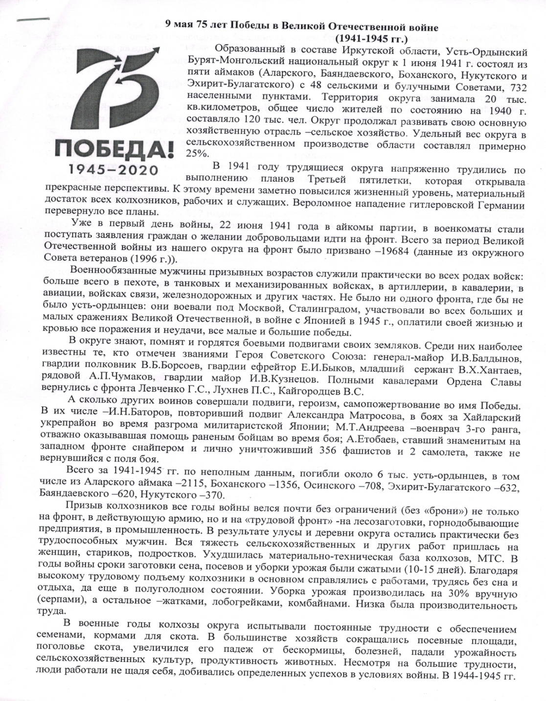

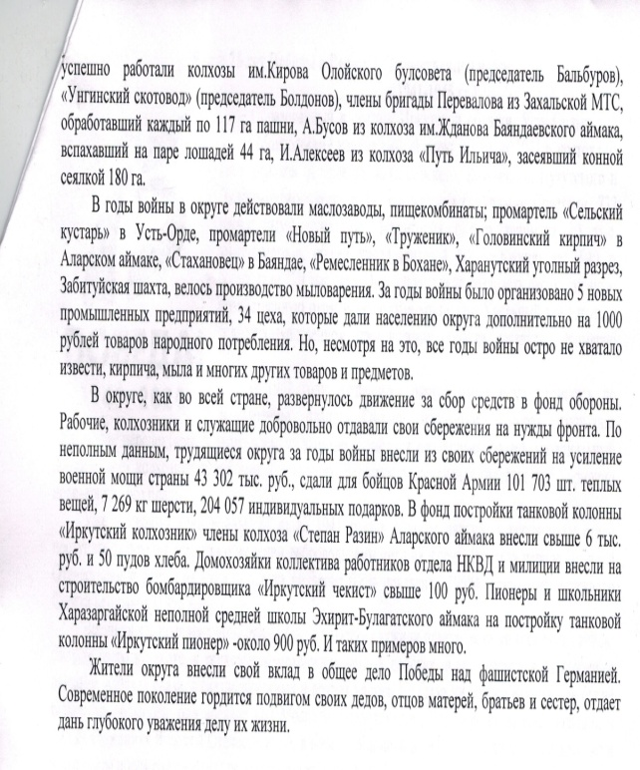

Приложение 2.

Монолог (о войне).

А что ты про войну знаешь? Ты быть ,может, знаешь каково это людей убивать? Или ты знаешь, каково это под обстрелом лежать?

Для тебя война- это что-то неизведанное, что-то новое, героическое. Я так тоже думал.

Мы, когда на войну ехали, вот точно такими же были, как ты сейчас. Молодые, глупые, энтузиазма полные.

Когда ты лежишь под артобстрелом. И все ближе и ближе взрывы. Вот уже в паре десятков метров от тебя снаряды рвутся. А ты лежишь, ни живой ни мертвый, пошевелиться боишься. Каждый снаряд все ближе и ближе к твоему окопу подбирается. Ты голову повернул, рядом с тобой товарищ лежит, с которым ты пуд соли съел, а потом бах… Взрыва- то ты не слышишь. Ты даже не понимаешь, что произошло. Голова от боли разрывается, взгляд ни на чем сфокусировать не можешь, руки- ноги не слушаются. Ты начинаешь лицо протирать, пытаясь разглядеть, что вокруг происходит, и тут же понимаешь, что ты весь в крови. Первая мысль – ноги оторвало. Начинаешь себя ощупывать – всё на месте. А кровь все равно есть. А потом смотришь, а это и кровь- то не твоя…а друга твоего, с которым ты на одной улице вырос, с которым ты 17 лет нога в ногу по жизни прошагал, которого ты любил.

Потом время проходит, а война нет. И вот ты по отбитому поселку идешь. На площади видишь труп. Малец, лет четырех от роду. Тощий как скелет. Ребра видны, ручки как ниточки. Рядом мать, мертвая. Пуля в затылке. ОНИ (враги) её расстреляли, а пацана бросили умирать голодной смертью, а он до последнего от матери не отходил. Рядом в ручке зажатая чашка. Мать дождевой водой напоить пытался, надеялся, что та оживет. И тебе кричать хочется. Во всю силу кричать хочется. Плачешь, землю руками гребешь, об лицо размазываешь, орешь как полоумный. Это все война сделала! А ты сделать ничего не можешь. И умирать больше не страшно. Ничего не страшно. Внутри ничего нет, только пустота. Время идет, а война в тебе остается.

Ты в здание разбомблённое заходишь, а там твои хлопцы допрашивают языка. Тот по-русски не говорит, а твои по-ихнему не бельмеса. Он что-то лопочет, плачет, просит о чём- то. Жить хочет. Молодой совсем, лет 18 от роду, как ты пару лет назад. За штаны цепляется, сапоги целует, «Мама… Мама…» все повторяет. (МАМА, она на ведь всех языках МАМА)… А ты его убить должен. Потому что он враг!

Увидел, как ОНИ заживо, дивчин да стариков спалили у тебя на глазах. Они кричат, о пощаде молят, вырваться пытаются…

Война — это самый страшный зверь на земле.

Живите! Каждый день живите и радуйтесь. Всему радуйтесь. Утру, солнцу, автобусам, соседке сварливой, чаю радуйтесь, детям радуйтесь. Любите, цените, что имеете. Не допускайте войны, до тех пор, пока есть такая возможность.

Не надо воевать. Не надо войну. Страшно это – когда война. Война, она если тебя не убьет и не покалечит, то душу из тебя всю выпьет.

Приложение 3.

